государственное бюджетное общеобразовательное учреждение Самарской области средняя общеобразовательная школа с. Подстепки
муниципального района Ставропольский Самарской области
445143, Российская Федерация, Самарская область, муниципальный район Ставропольский, сельское поселение Подстепки, село Подстепки, ул.Набережная, д.71А, тел./факс. (8482) 231142; podstepki@mail.ru

Исследовательская работа
на тему:
«ХРАНЕНИЕ ХЛЕБОБУЛОЧНЫХ ИЗДЕЛИЙ В ДОМАШНИХ УСЛОВИЯХ»

Работу выполнил:
учащийся 4 «А» класса
Фещенко Данила
Руководитель:
Норкина Наталья Алексеевна
учитель начальных классов

Содержание

Введение……………………………………………………. ………………………………………....3
Глава 1. Обзор литературы
  - Значение хлебобулочных изделий в питании человека……………………...............................5
1.2. Факторы, влияющие на срок хранения хлебобулочных изделий …………………..…………5
1.3. Хранение хлебобулочных изделий в домашних условиях …………………………….............6
Глава 2. Материалы и методы для исследования
Анализ результатов………………………………………………………………………………….7
2.1 Результаты исследования. Хранение хлеба при разной температуре. Хранение хлебобулочных изделий в стеклянной посуде, льняном полотенце, в бумажной упаковке, в пищевой пленке, в полиэтиленовом пакете, в жестяной коробке ……………………………………………………...8
Заключение …………………………………………………………………………………………...8
Выводы………………………………………………………………………………………………...8
Список источников и литературы…………………………………………………………………8
Приложение……………………………………………………………………………………….....9

Введение
Хлебобулочные изделия занимает важное место в пищевом рационе человека, особенно в нашей стране, где производство хлеба связано с глубокими и давними традициями. Русский хлеб издавна славился богатым вкусом, ароматом, питательностью, разнообразием ассортимента. [1]
Нами исследованы новые для нас способы хранения хлебобулочных изделий в стеклянной банке, в льняном полотенце. Сделана хлебница своими руками
Актуальность темы исследования: Хлебобулочные изделия мы едим каждый день. Все сразу не съедаем, а оставляем на следующий день. Замечаем, что продукты зачерствели, а иногда покрылись плесенью. Их мы выкидываем, а выкидываем мы не только хлеб, а труд многих людей и свои деньги. Мы решили провести исследование по определению наиболее эффективных способов хранения хлебобулочных изделий в домашних условиях.
Проблема исследования: Хлебобулочные изделия не предназначены для долгого хранения. При длительном хранении они усыхают, теряют мягкость и аромат. Люди, поступая небрежно и неэкономно, выкидывают его через 2–3 дня. В этом случае встаёт проблема правильного хранения излишков хлеба.
Нас волнует вопрос: Каким способом нужно хранить хлеб в домашних условиях, чтобы он как можно дольше оставался пригодным для приема в пищу?
Объект исследования: хлеб из пшеничной муки
Предмет исследования: хранение в домашних условиях
Цель исследования: изучить способы хранения хлебобулочных изделий в домашних условиях
Задачи исследования:
- Изучить литературу о значении хлебобулочных изделий в питании человека, о сроках и способах хранения хлебобулочных изделий в домашних условиях
- Определить, в каких домашних условиях благоприятно хранить хлебобулочные изделия.
- Составить рекомендации по хранению хлеба в разных условиях
- Сделать хлебницу своими руками

Гипотеза: если мы будем знать, в каких домашних условиях благоприятно хранить хлебобулочные изделия, то сможем продлить их срок хранения
Практическая значимость исследования:
Проведено экспериментальное обоснование благоприятных условий хранения хлебобулочных изделий. При правильном хранении хлеба мы экономим на стоимости дополнительно купленного хлеба и ограничиваем свой организм от вредных микробов, получаемых в виде плесени при неправильном хранении.
Методы исследования: теоретические: анализ, синтез, сравнение, обобщение
практические: наблюдение, эксперимент
Работа проводилась в течение учебного года 2018-2019гг.

Глава 1. Обзор литературы
Изучив различные источники информации (материалы ИНТЕРНЕТа), мы узнали много нового о значении хлебобулочных изделий, сроках и способах их хранения в домашних условиях.
1.1.Значение хлебобулочных изделий в питании человека
ХЛЕБ — гениальное изобретение человечества. Хлебные изделия можно потреблять в любое время дня, в любом возрасте, в любом настроении; он делает вкуснее остальную пищу, является основной причиной и хорошего и плохого пищеварения. С чем бы его ни ели, с мясом или любым другим блюдом, он не теряет своей привлекательности. Хлебные изделия являются одними из основных продуктов питания человека. Суточное потребление хлеба в разных странах составляет от 150 до 500 г на душу населения.
В России хлеб потребляют традиционно много — в среднем до 330 г в сутки. В периоды экономической нестабильности потребление хлеба неизбежно возрастает, так как хлеб относится к наиболее дешевым продуктам питания.
В хлебе содержатся многие важнейшие пищевые вещества, необходимые человеку; среди них белки, углеводы, витамины, минеральные вещества, пищевые волокна.
За счет потребления хлеба человек почти наполовину удовлетворяет свою потребность в углеводах, на треть — в белках, более чем наполовину — в витаминах группы В, солях фосфора и железа. Хлеб из пшеничной обойной или ржаной муки почти полностью удовлетворяет потребность в пищевых волокнах
1.2. Факторы, влияющие на срок хранения хлебобулочных изделий
На срок годности хлеба влияет ряд факторов:
Состав является основным фактором, который способствует его длительному сохранению. Производители для продления жизни хлебным изделиям часто включают в состав консерванты, загустители, которые не добавляют здоровья потребителям этого продукта. Не стоит покупать хлеб со сроком годности более 2 недель.
Добавление ржаной муки к пшеничной способно продлить срок для такого вида хлебного изделия. Он медленнее черствеет. Добавки жиров и сахара позволяют удерживать влагу, и это также увеличивает срок его годности. Если же добавить кукурузную или ячменную муку, то такой батон значительно быстрее окажется черствым.
Технология приготовления хлебных изделий является еще одним фактором, влияющим на срок годности. Длительный этап брожения, скоростной замес способствуют меньшему зачерствению.
Температура хранения. При низких показателях (-18˚С…-22˚ С) хлеб удерживает свои свойства до нескольких месяцев.
Наиболее оптимальная влажность для хранения – 75%. При более низкой влажности хлеб быстрее черствеет, а при более высокой начинает плесневеть.
Сроки хранения хлеба различных сортов
ГОСТР 53072-2008 разработан для указания сроков и способов хранения и транспортирования хлебобулочных изделий.
Для увеличения срока хранения необходимо упаковывать хлеб. Сроки годности хлеба различных сортов:
- пшеничный хлеб в упаковке в соответствии с ГОСТом может сохранять все свои свойства в течение 3 суток. Без упаковки его срок годности значительно сократится и будет равен 24 часам при температуре 20-25˚ С и влажности 75%;
- ржаной хлеб черствеет медленнее из-за его состава. По стандарту он портится после его содержания более 5 суток даже в упаковке;
- ржано-пшеничный продукт может храниться четверо суток, находясь в упаковочном материале;
- батон обычно производится из пшеничной муки, и поэтому хранится дома он может не более трех суток. Без упаковки батон зачерствеет в течение 24 часов (ГОСТ 26987-86);
- хлебобулочные изделия весом до 200 г имеют срок годности совсем небольшой – 16 часов по ГОСТ 27844-88, весом более 200 г – 24 часа
1.3. Хранение хлеба в домашних условиях
Классическим местом, где обычно содержится хлеб в домашних условиях, является хлебница.
На нее разработан специальный ГОСТ 24145-80. Необходимо регулярно обрабатывать хлебницу уксусом и хорошо просушивать.
Она должна иметь плотно прилегающую крышку и отверстие не больше 1 см².
Хлебница позволяет содержать в ней хлебопродукты не более 60 часов. Черный и белый хлеб рекомендуется размещать в разные отделения, или при размещении в одной хлебнице помещать различные виды в бумажные пакеты.
Для лучшего хранения хлебных изделий их можно заворачивать в льняное или хлопчатобумажное полотенце. Оно хорошо пропускает воздух и не дает заплесневеть. Также в домашних условиях подойдет хранение хлебопродуктов в бумажных пакетах. Только их не следует плотно закрывать. Бумага не провоцирует образование конденсата, поэтому не происходит отсырение хлеба; полиэтиленовый пакет – он является достаточно удобным, но долго хранить хлеб в нем все же не стоит. Полиэтилен не пропускает воздух, поэтому в пакете может накапливаться влага.

Глава 2. Материалы и методы для исследования
Анализ результатов
Качество хлеба, как и любого пищевого продукта, является понятием комплексным, охватывающим целый ряд его признаков. Покупатель, прежде всего, обращает внимание на органолептические свойства - внешний вид, вкус и аромат, свежесть.
2.1 Результаты исследования. Хранение хлеба при разной температуре. Хранение хлебобулочных изделий в стеклянной посуде, льняном полотенце, в бумажной упаковке, в пищевой пленке, в полиэтиленовом пакете, в жестяной коробке
В ходе работы были исследованы образцы батона «С молоком» в нарезке из пшеничной муки в разных условиях хранения производителя предприятия-изготовителя АО «Тольяттихлеб» торговой марки «Край Каравай»
Сроки выполнения: 07.02.19 – 13.02.19г.
При исследовании учитывалась сохраняемость свежести (мягкости) и запаха образцов. Результаты исследования представлены в таблице 1. (Приложение 1)
Опыт 1. Хранение батона «С молоком» в эмалированной посуде при разной температуре
Цель: выяснить, влияет ли температура на сохраняемость качества батона
Объект исследования: батон из пшеничной муки
Оборудование: эмалированная посуда, термометр
Образцы одинаковые, упаковка одинаковая, условия хранения разные
Для опыта взяли 6 одинаковых кусочка батона, положили их в эмалированную посуду. 3 кусочка оставили на столе при комнатной температуре +22˚С(образец 1) и 3 кусочка оставили на холодной террасе +5˚С (образец 2) и стали наблюдать за изменениями качества батона
Результаты опыта №1 показаны в таблице (Приложение 2)
Опыт 2. Хранение батона «С молоком» в разных домашних условиях
Цель: определить, в каких домашних условиях благоприятно хранить хлебобулочные изделия
Объект исследования: батон из пшеничной муки
Оборудование: полиэтиленовый пакет, пищевая пленка, бумажная упаковка, стеклянная посуда, льняное полотенце, жестяная коробка
Образцы одинаковые, условия хранения разные. (Фотография 1.) Приложение 3
Для опыта взяли одинаковые кусочки батона: образец 1 хранили в полиэтиленовом пакете, образец 2 завернули в льняное полотенце, образец 3 обернули пищевой пленкой, образец 4 обернули в бумажную упаковку, образец 5 положили в стеклянную посуду, образец 6 положили в жестяную коробку и стали наблюдать за изменениями качества батона. Результаты опыта №3 показаны в таблице (Приложение 4)
Выводы: Результаты исследования показали, что условия хранения значительно влияют на качество и срок хранения хлебобулочных изделий (Диаграмма 1.) Приложение 5.
Установлено, что хранить хлебобулочные изделия лучше при комнатной температуре не выше +22…+25 °С
Определили, что в пищевой пленке и стеклянной посуде хлебобулочное изделие сохраняется лучше: не имел посторонних запахов, был мягким, дольше не плесневел. В бумажной упаковке, в льняном полотенце, хлебобулочное изделие «дышат», но быстро высыхают.
Заключение
- Изучили материал о значении хлебобулочных изделий, о сроках и способах хранения хлебобулочных изделий в домашних условия
- Определили наиболее благоприятные условия для длительного хранения хлебобулочных изделий
- Составили рекомендации по хранению хлеба в разных условиях (Приложение 6)
- Сделали хлебницу своими руками
Выдвинутая нами гипотеза, что если мы будем знать, в каких домашних условиях благоприятно хранить хлебобулочные изделия, то сможем продлить их срок хранения, подтвердилась. Наши исследования показали, что при правильном хранении хлебопродукты могут сохраняться и дольше, но при этом теряют свои вкусовые и полезные свойства. Поэтому по истечении срока лучше хлеб не использовать.
Приложение 1.
Таблица результатов исследования. Сравнительная оценка качества хлебобулочных изделий в зависимости от условий хранения
Образцы | Изменения
Опыт 1. Хранение батона «С молоком» в эмалированной посуде при разной температуре
Образец 1 при t= +22˚C  Образец 2 при t= +5˚C | Образец 1  В течение 5сут.- внешних изменений нет  Через 6сут. – образцы остаются мягкими, появляется запах  На 7сут. – на образцах появилась зеленая плесень, но образцы оставались мягкими  Образец 2  В течение 5сут.- внешних изменений нет  На 7сут. – белый налет, без запаха, слегка почерствел
Опыт 2. Хранение батона «С молоком» в разных домашних условиях
Образец 1 в полиэтиленовом пакете  Образец 2 в льняном полотенце  Образец 3 в пищевой пленке  Образец 4 в бумажной упаковке  Образец 5 в стеклянной посуде  Образец 6 в жестяной коробке  В упаковке в соответствии с ГОСТом батон хранится 5суток, без упаковки - зачерствеет в течение 24 часов (ГОСТ 26987-86) | Образцы №2,4  Через 5ч - у образцов одна сторона сильно подсохла, стала твердой и ломкой, полностью утратила свою эластичность  через 24ч – засох, стал сухарём.  В течение недели они не изменили своё состояние, то есть не испортились.  Образцы №1, 3  Показатели оказались одинаковые  В течение 5сут.- внешних изменений нет  Через 6сут. - остаются мягкими, появляется запах  На 7сут. - образцы покрылись плесенью, но оставались мягкими  Образец №6  На 3сут.- сухарь, без запаха  Образец №5  В течение 5сут. внешних изменений нет  Через 6сут. мякиш стал более твердым, появляется запах лежащего хлеба  На 7сут. образец покрылся плесенью, но оставался мягким
Опыт 3. Хранение батона «С молоком» в самодельной хлебнице
Образец 1 без упаковки  Образец 2 в льняном полотенце | Образец 1,2  На 3 сут. засохли, стали сухарём. В течение недели они не изменили своё состояние, то есть не испортились.

Приложение 2
Таблица 2. Результаты опыта 1. Хранение батона «С молоком» в эмалированной посуде при разной температуре
Образцы | Изменения
Образец 1 при комнатной температуре +22˚С | В упаковке в соответствии с ГОСТом батон хранится 5суток  В течение 5сут. (срок хранения) внешних изменений нет  Через 6сут. хлеб остается мягким, но появляется запах  На 7сут. батон покрылся плесенью | 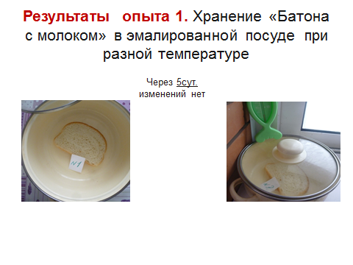
Образец 2 при температуре +5˚С | В течение 7сут. (срок хранения) внешних изменений нет

Приложение 3
Фотография 1. Хранение батона «С молоком» в разных домашних условиях
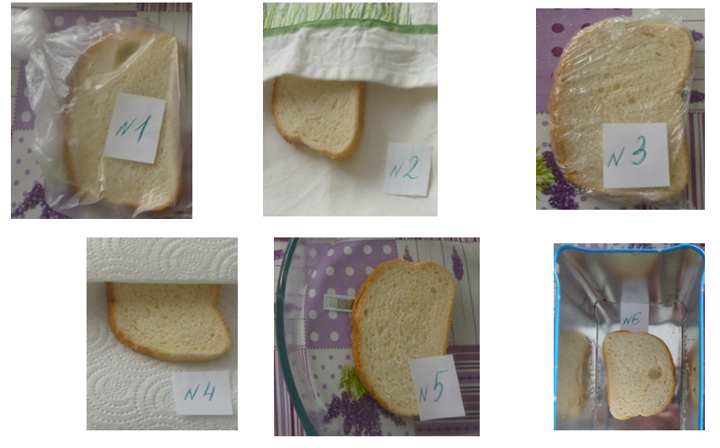
Приложение 4
Таблица 3. Результаты опыта 2. Хранение батона «С молоком» в разных домашних условиях
Образцы | Изменения батона
Образец 1 в полиэтиленовом пакете | В течение 5сут.- внешних изменений нет  Через 6сут. - остаются мягкими, появляется запах  На 7сут. - образцы покрылись плесенью, но оставались мягкими
Образец 2 в льняном полотенце | Через 5ч - одна сторона куска сильно подсохла, стала твердой и ломкой, полностью утратила свою эластичность  через 24ч – сухарь, без постороннего запаха
Образец 3 в пищевой пленке | В течение 5сут.- внешних изменений нет  Через 6сут. - остаются мягкими, появляется запах  На 7сут. - образцы покрылись плесенью, но оставались мягкими
Образец 4 в бумажной упаковке | Через 5ч - одна сторона куска сильно подсохла, стала твердой и ломкой, полностью утратила свою эластичность  через 24ч – сухарь, без постороннего запаха
Образец 5 в стеклянной посуде | В течение 5сут. внешних изменений нет  Через 6сут. мякиш стал более твердым, появляется запах лежащего хлеба. На 9сут. образец покрылся плесенью, но оставался мягким
Образец 6 в жестяной банке | На 3сут.- сухарь, без запаха
Приложение 5
